УВАЖАЕМЫЕ РЕБЯТА!
Волонтеры отряда ЭРОН, действующего при БУ «Нефтеюганский районный комплексный центр социального обслуживания населения»

ПРИГЛАШАЮТ Вас
вступить в наши ряды!

Волонтеры – это доброволец, уверенным
шагом ведущий за собой, стремящийся сделать этот мир светлее, лучше, добрее!

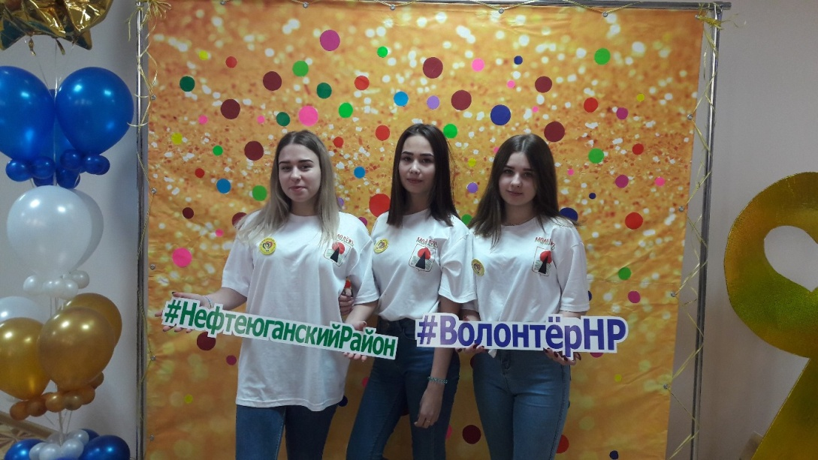
Мы ждем вас всех по адресу:
1 мкр., д.33 «г»
Контактный телефон:
8(3463)255-721 Елена Сергеевна.

